Муниципальное бюджетное дошкольное образовательное учреждение детский сад №71 «Почемучка» Старооскольского городского округа

**Создание видеороликов на телефоне с помощью приложения «InShot»**



Подготовили: Болотских М.А.,

Боярская О.А., воспитатели

Старый Оскол, 2024

Существует огромное количество приложений на смартфонах, с помощью которых можно создавать и монтировать видеоролики, а также слайд-шоу из фото. На рисунке №1 представлено 3 приложения, наиболее доступных. Данные приложения можно скачать на всех сервисах.

Рисунок №1

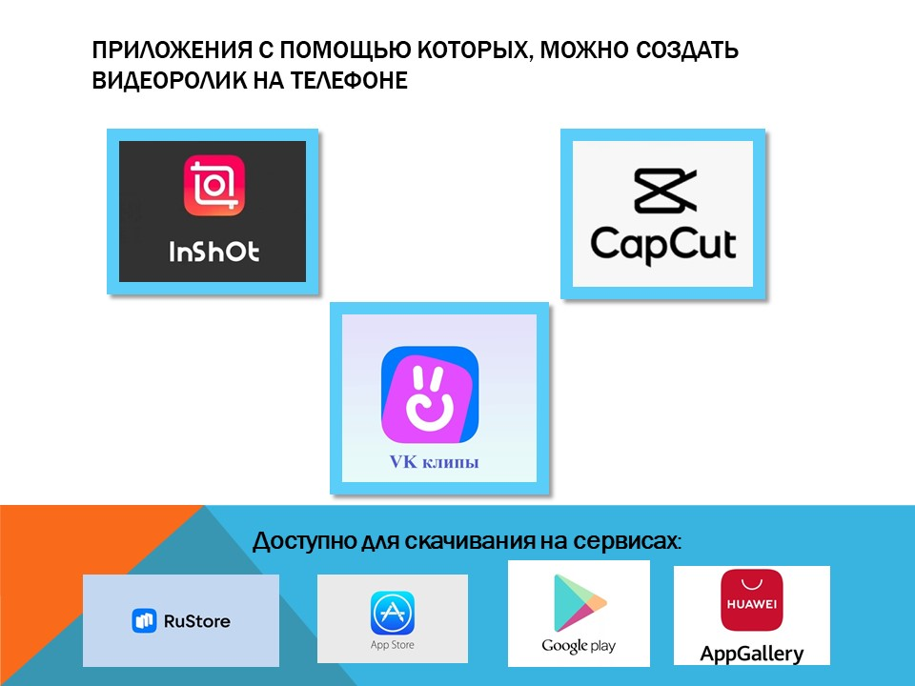

Из представленных 3 приложений, наиболее удобное и универсальное – приложение InShot. В нем можно создавать, монтировать видеоролики, коллажи, слайд-шоу, а также обрабатывать фотографии.

Скачать можно на любом сервисе. Просто вбить в поисковик «InShot» и установить. После установки открыть приложение.

Загружаем нужные видео или фото (рисунок 2, 3)

Рисунок 2 Рисунок 3

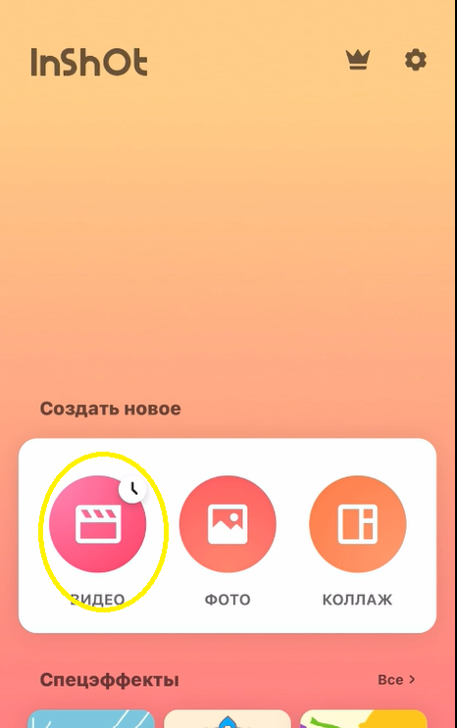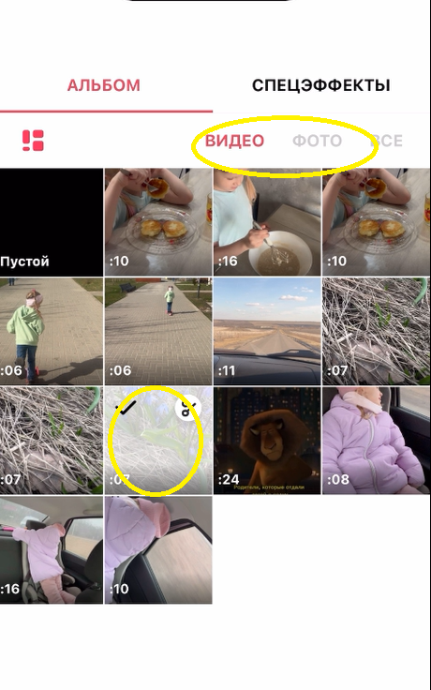

В первую очередь убираем «водяной знак» — это едва заметное изображение, которое накладывают поверх фотографии, иллюстрации или документа. Отмечен желтым цветом. Нажимаем на крестить (рисунок 4) около надписи, выбираем «снять бесплатно» (рисунок 5) и просматриваем рекламу. После полностью просмотренной рекламы этот знак удалится.

Рисунок 4 Рисунок 5

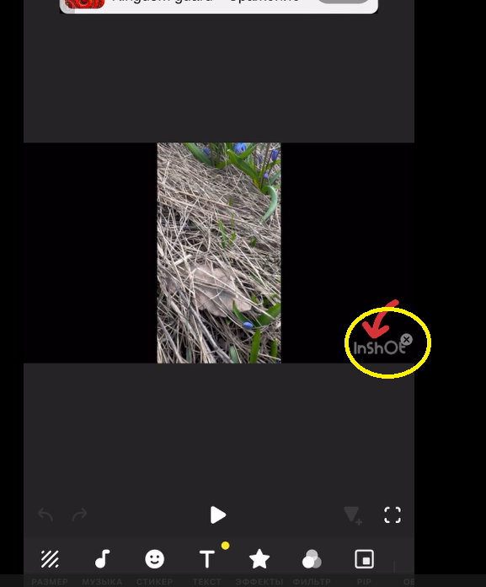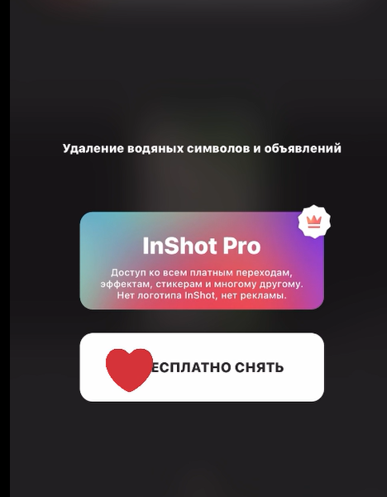

Что бы изменить размер видео на горизонтальный, или подравнят выбираем на панели внизу «размер» (отмечен красной стрелкой на рисунке 6)

Рисунок 6 Рисунок 7

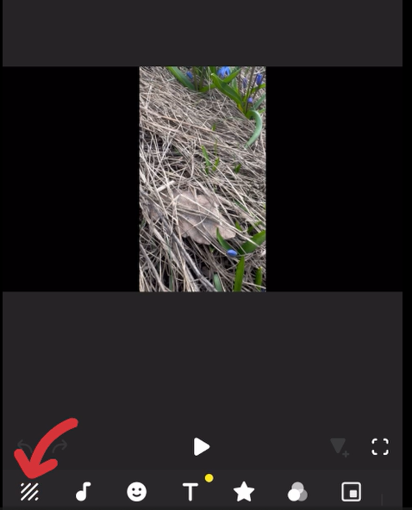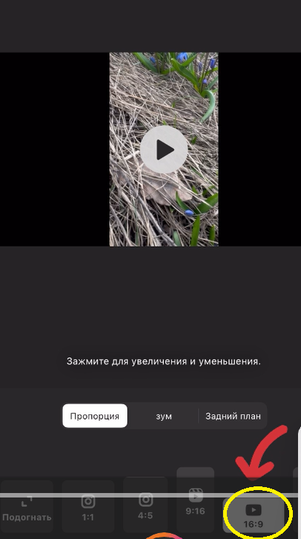

На рисунке 7 мы выбираем размер 16:9 это горизонтальный. Если требуется вертикальный размер выбираем вертикаль размером 9:16. Также по средине есть надпись «зум», нажимая на нее мы можем подгонять размер фото или видео под наш формат.

После завершения данного действия нажимаем на галочку (рисунок 8)

Рисунок 8

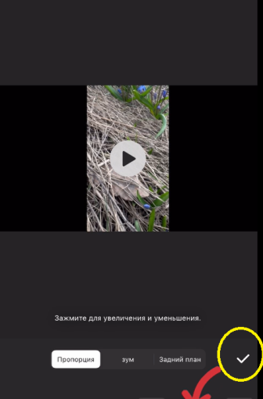

Для того, что бы убрать родной звук с видео в нижней панели находим «объем» (рисунок 9)

Рисунок 9

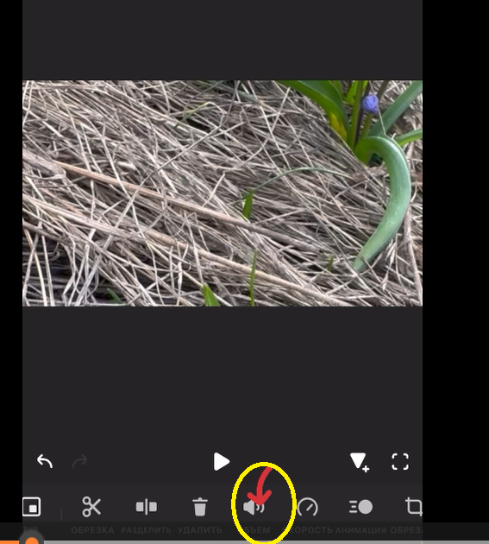

Звук родного видео переводим до 0 (рисунок 10)

Рисунок 10

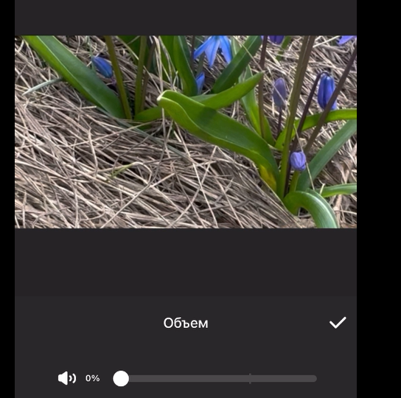

Наложить музыку можно нажав на панели снизу (музыка) –Рисунок 11

Рисунок 11

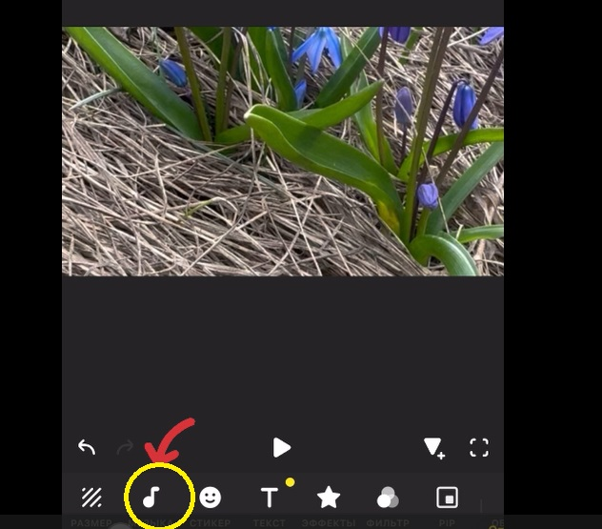

В выборе музыке можно добавлять свою скаченную, либо ту музыку, что есть в приложении, а также запись звука своего голоса.

В начале видео можно использовать «футажи» Футаж — это короткий видеоролик, сделанный специально для видеомонтажа. (футажи также можно создавать самостоятельно (об этом позже))

Их можно скачать бесплатно на разных сайтах. Набрав например в поисковике «Яндекс» следующее: Скачать бесплатно футаж для видео к 8 марта, к 23 февраля, к 9 мая, к спортивному мероприятию ДОУ и тд.

Далее….

Сохранить видео нажав на стрелку (рисунок 12)

Рисунок 12

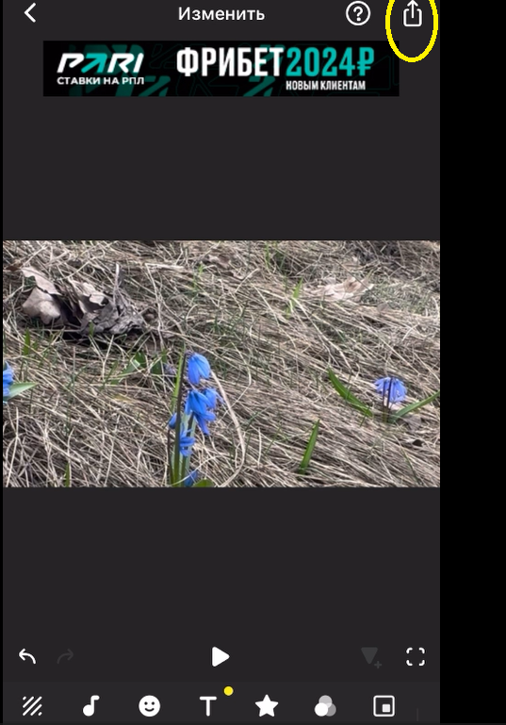

При сохранение видео обращайте внимание на разрешение, для видеоролика ВК паблике лучше выбирать разрешение 720р или 480р

ВИДЕООБЗОР ПРИЛАГАЕТСЯ К КОНСУЛЬТАЦИИ ОТДЕЛЬНЫМ ФАЙЛОМ.